**北大信科课程学分管理系统状态图部分**

状态机图总述：本系统所涉及的状态转换部分比较少。只有不符信息处理的部分需要进行状态机图的描述。描述信息具体如下。

状态图如下：

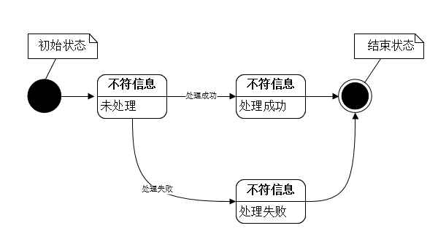

不符信息的状态机图状态描述：

初始状态：初始伪状态

结束状态：终状态

未处理状态：简单状态，出口动作是exit/处理成功，exit/处理失败，无内部转换。

处理成功状态：简单状态，入口动作是entry/处理成功，无内部转换。

处理失败状态：简单状态，入口动作是entry/处理失败，无内部转换。

不符信息的状态机图转换描述：

处理成功状态转换：源状态是未处理状态，目标状态是处理成功状态。转移串是处理成功()[不符处理成功]/处理成功提示。

处理失败状态转换：源状态是未处理状态，目标状态是处理失败状态。转移串是处理成功()[不符处理失败]/处理失败提示。